Aluno:

1. Converter de decimal para binário:
2. 32
3. 31
4. 128
5. 456
6. Converter de binário para decimal:
7. 100b
8. 1010b
9. 100000000b
10. 111011011001b
11. Converter de decimal para hexadecimal:
12. 16
13. 100
14. 65535
15. 1048576
16. Converter de hexadecimal para decimal:
17. 10H
18. 100H
19. 3AB9H
20. ABCDEFH
21. Converter de binário para hexadecimal
22. 10101010b
23. 1000000000001b
24. 1111111111110b
25. 101010111100110111101111b
26. Qantos bits são necessários para endereçar uma memória de 32 Kbytes?
27. Vamos supor que uma variável inteira (tipo int do “C”) ocupa 2 bytes na memória. Qual é a faixa de valores (range) dos tipos inteiro com sinal (int) e inteiro sem sinal (unsigned int)

Obs: entenda por faixa de valores o maior e o menor número obtido com o tipo dado.

1. Desenhe o símbolo e mostre a tabela da verdade das seguintes portas (2 ENTRADAS): AND, OR, NOT, NAND (AND +NOT), NOR(OR +NOT).
2. Desenhe o circuito que implementa a seguinte expressão booleana:

S = [ (A.B) + (C.D) ] . E + A.(A.D.E + C.D.E)

1. Mostre que:
   1. (A+B)’ = A’ B’
   2. (A.B)’ = A’+ B’
   3. A+AB = A
   4. A+A’B = A+B
2. Qual a expressão de Y na figura a seguir:

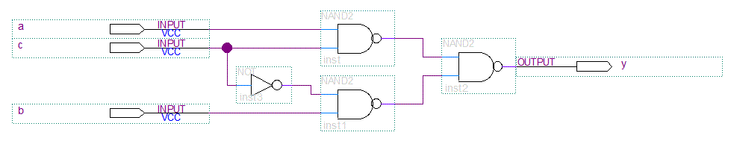

1. Qual o efeito de ligar as duas entradas na porta NAND a seguir?



1. Verifique se os dois circuitos abaixo são equivalentes, ou seja se A função Y é igual a função W:



W

1. Projetar um circuito lógico para comparar 2 números binários de 2 bits cada, tal que:
2. A1A0 < B1B0 – acende LED1
3. A1A0 = B1B0 – acende LED2
4. A1A0 > B1B0 – acende LED3
5. Considere que em uma disciplina o valor mínimo de aprovação seja 70 pontos. Existem 3 questões na prova. A primeira vale 40 pontos, a segunda 30 e a terceira também valem 30 pontos. Projetar um circuito que identifique se o aluno passou ou não.
6. Desenhe um circuito com portas lógicas para detectar um número par de chaves ligadas, num conjunto de 4 chaves. Convencionar que chave fechada equivale a nível lógico 0.